**Search Robot**

**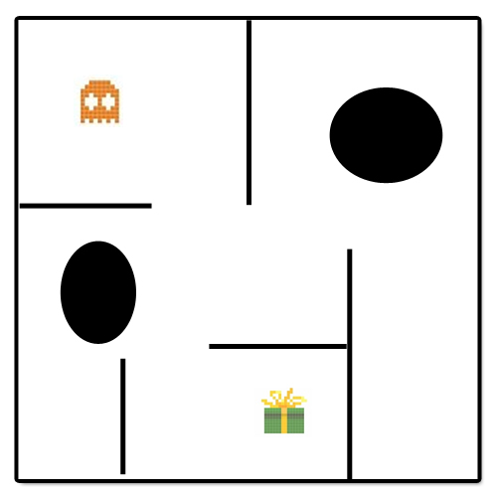**

**Design Model**

**Frontend**

**Camille Zanni (zannc2)**

**Simon Gfeller (gfels4)**

# Inhaltsverzeichnis

Inhaltsverzeichnis 2

Domain Model 3

Spielobjekte setzten 4

SD 4

Design Class 4

Roboter starten 5

SD 5

Design Class 5

Suche abbrechen 6

SD 6

Design Class 6

Spielfeld löschen 7

SD 7

Design Class 7

Spielfeld importieren 8

SD 8

Design Class 8

Spielfeld exportieren 9

SD 9

Design Class 9

# Domain Model

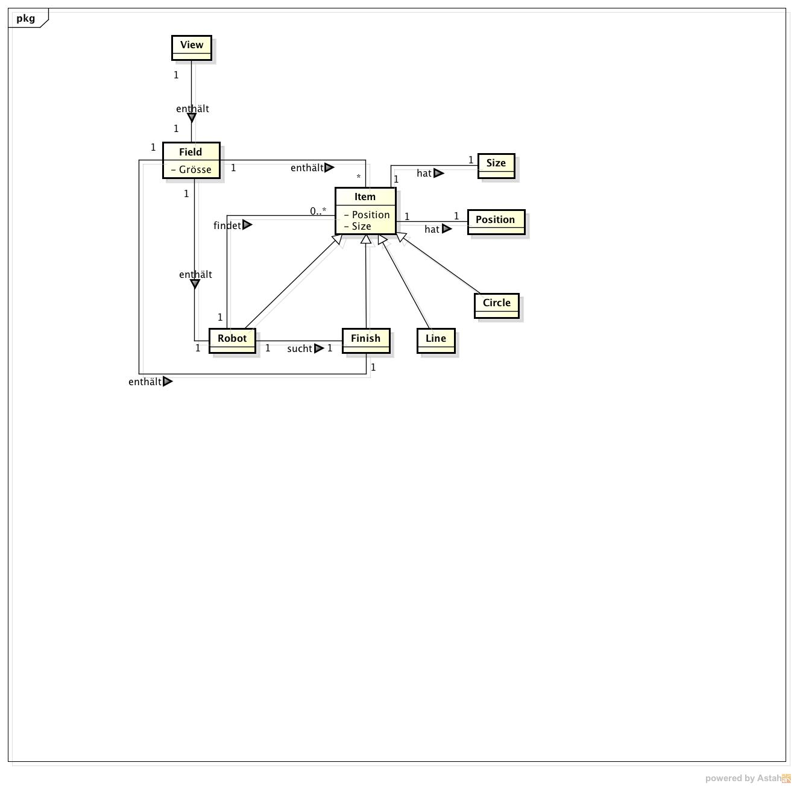

# Spielobjekte setzten

Spielobjekte ist der Zusammenzug der Use Cases Hindernisse setzten, Roboter setzen und Ziel setzten.

## SD

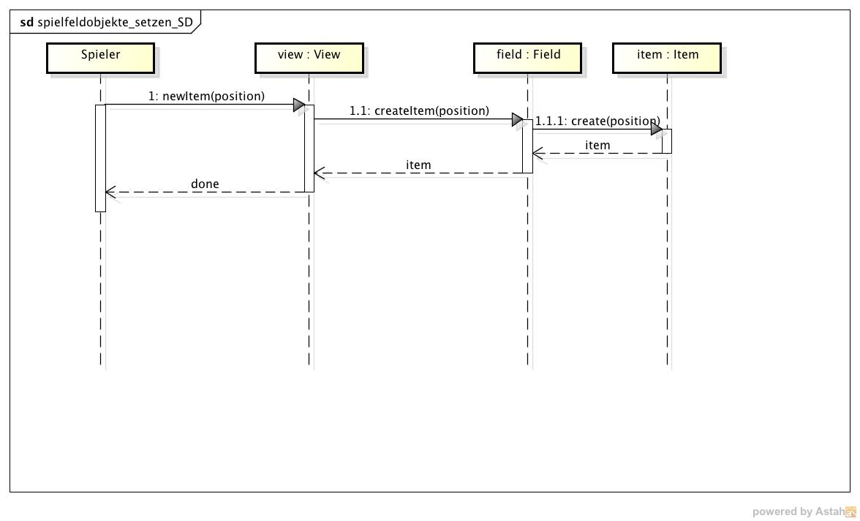

## Design Class

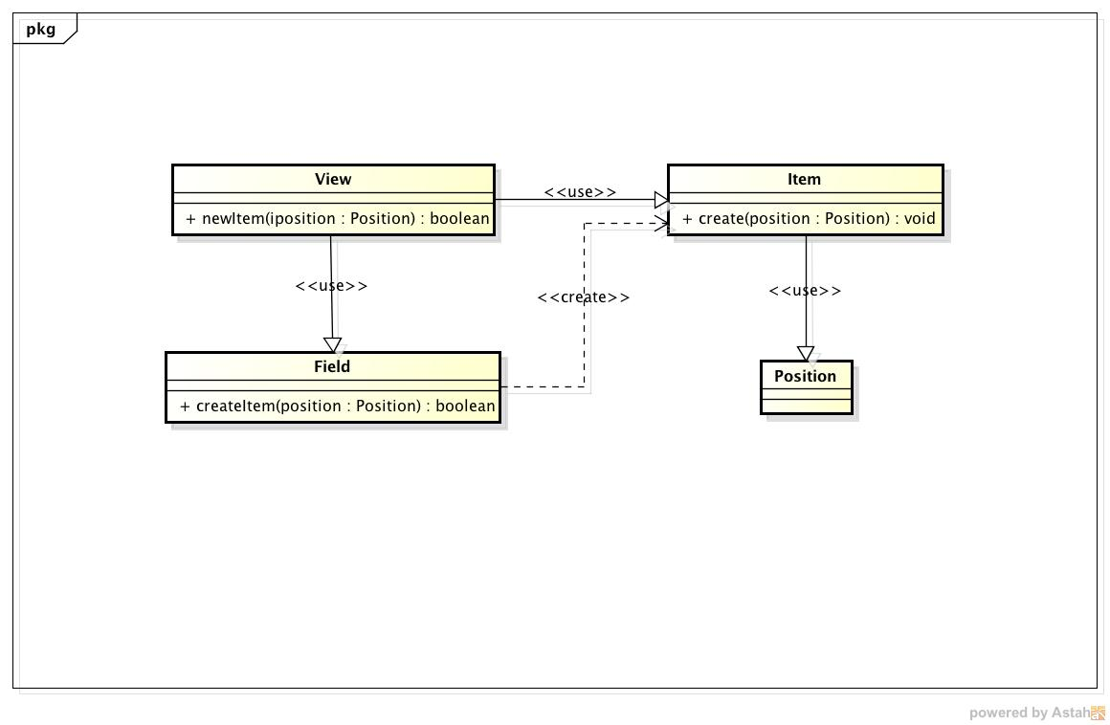

# Roboter starten

## SDMacintosh HD:Users:ca-za:git:SearchRobot:SearchRobot:doc:Frontend:Diagramme:roboter_starten_SD.jpg

## Design Class

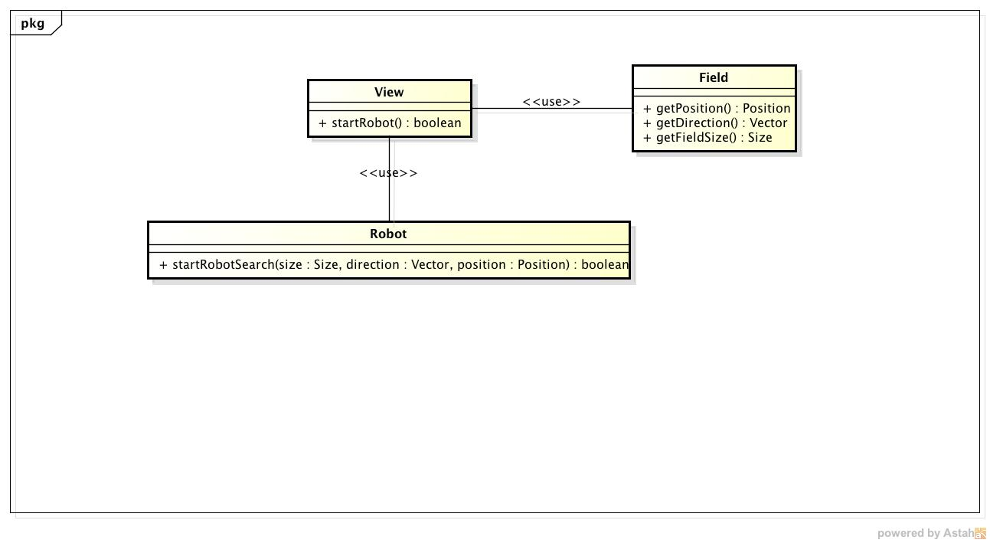

# Suche abbrechen

## SD

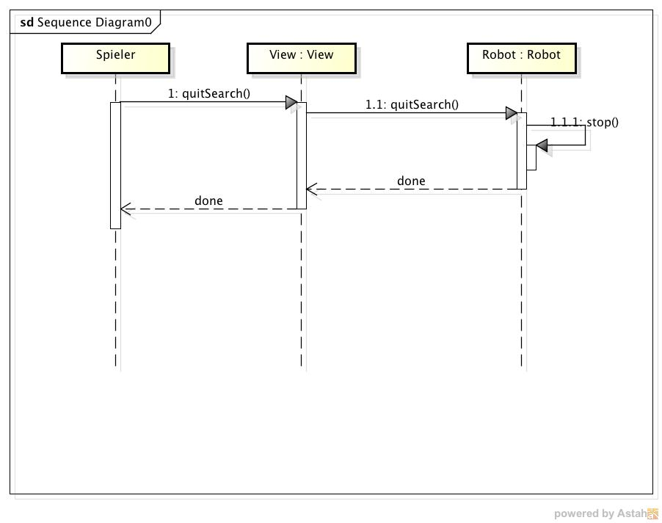

## Design Class

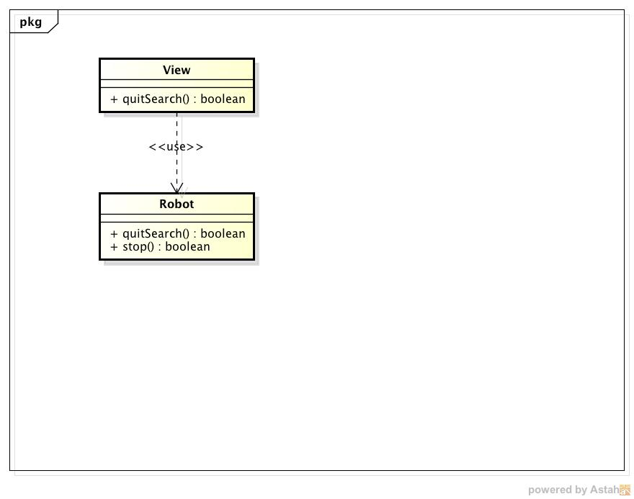

# Spielfeld löschen

## SD

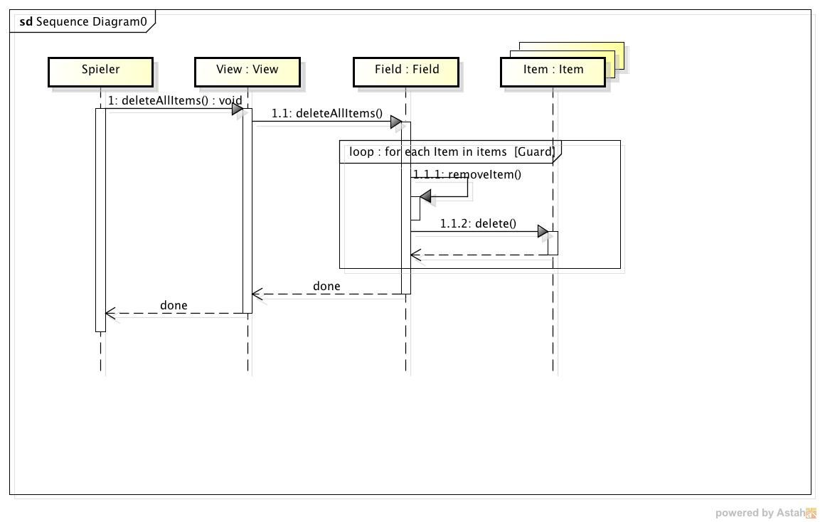

## Design Class

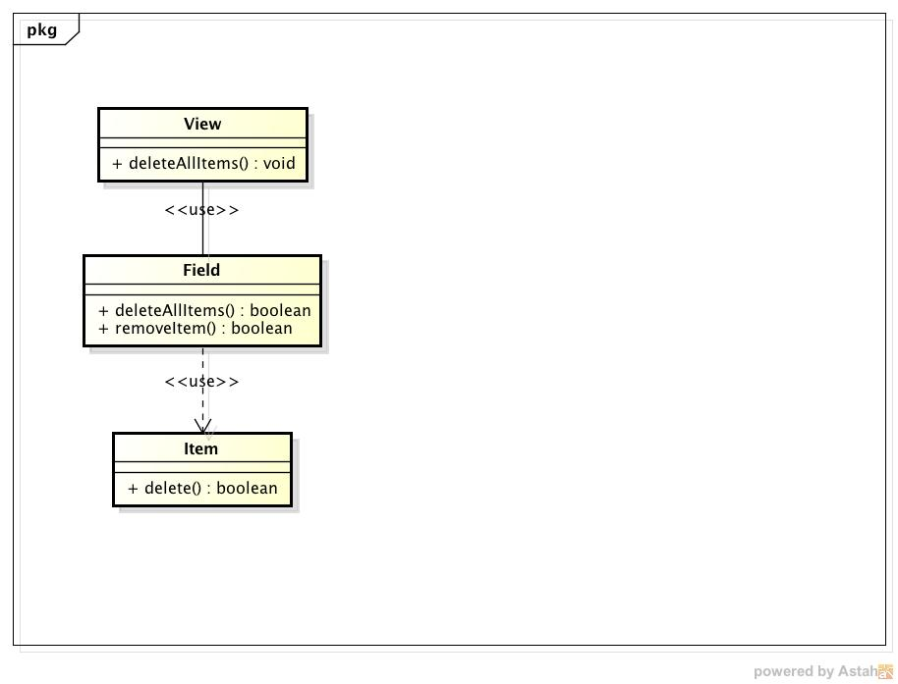

# Spielfeld importieren

## SD

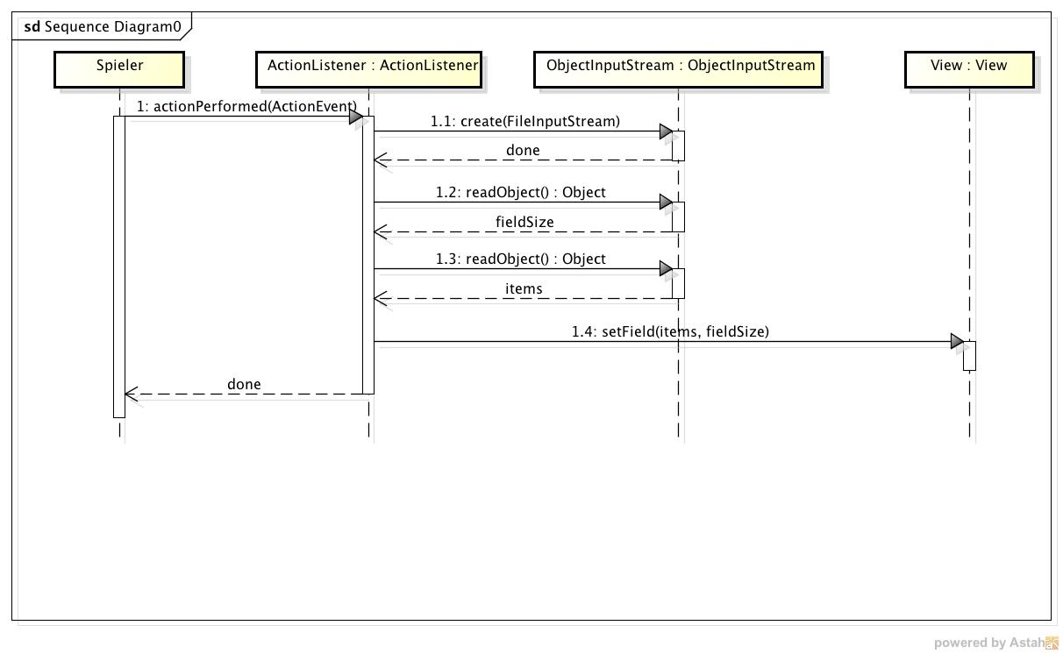

## Design Class

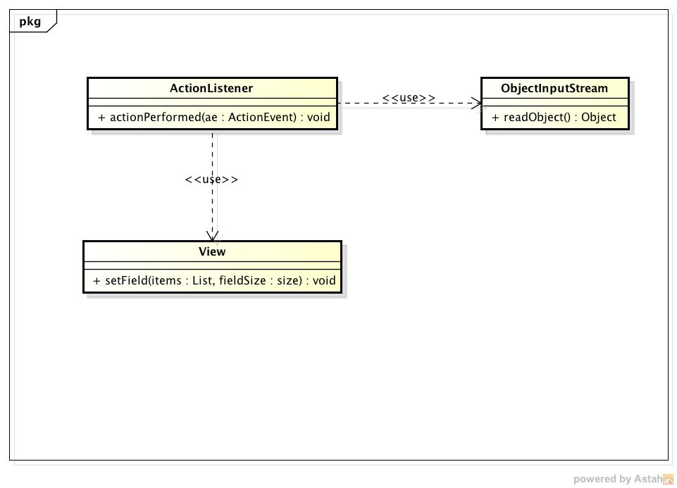

# Spielfeld exportieren

## SD

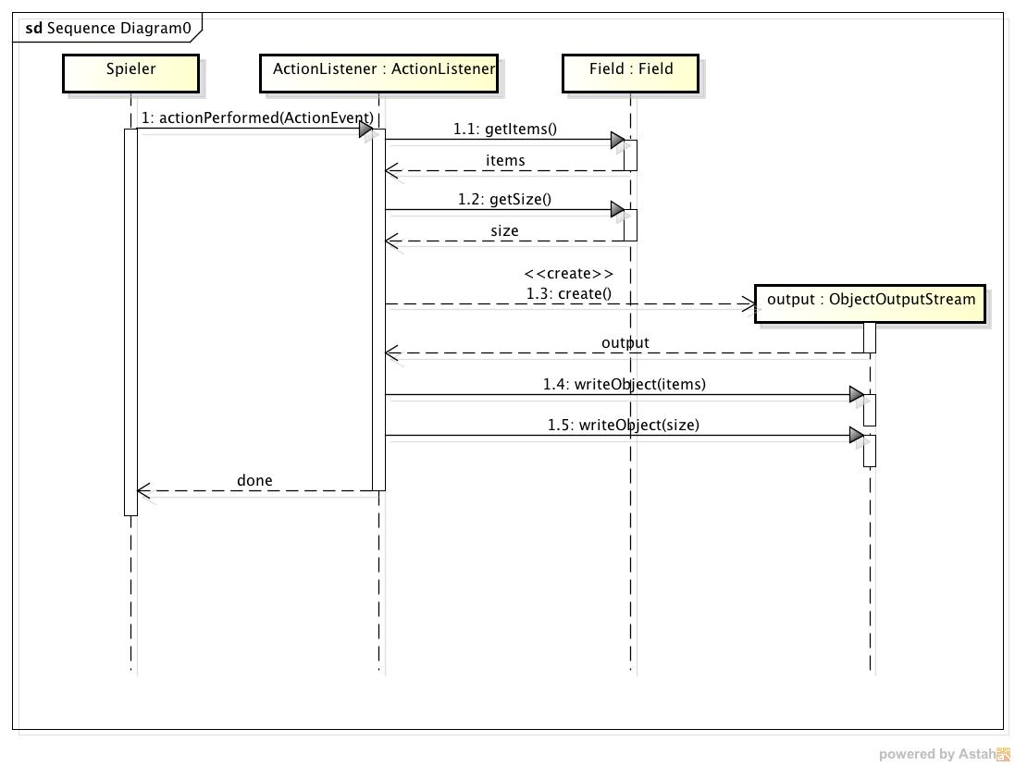

## Design Class

